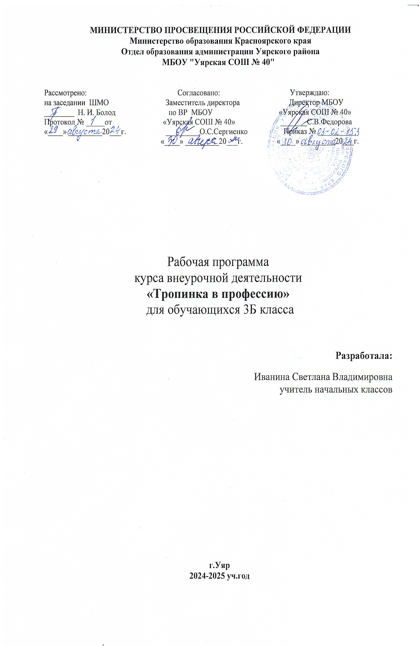Пояснительная записка

В рамках Национального проекта «Образование» реализуется федеральный проект «Успех каждого ребенка», одним из направлений которого является ранняя профориентация. Профессиональная деятельность занимает в жизни человека особое место. Родителей волнует будущее их детей с самого рождения. Они внимательно следят за развитием склонностей своих детей, стараются помочь им в профессиональном выборе.

В современной жизни огромное количество различных профессий, и социализация ребенка является важнейшим звеном в мире человеческих занятий. Так как дети младшего школьного возраста имеют поверхностные представления о профессиях в школах необходимо вводить раннюю профориентацию.

В соответствии с федеральным проектом предусматривается обновление содержания дополнительного образования всех направленностей, повышение качества и вариативности образовательных программ. В школе учебный план не предусматривает выделение часов на профориентационную работу с обучающимися, хотя именно школа является главным звеном процесса профессионального самоопределения учащихся. Поэтому возникла необходимость создания программы по внеурочной деятельности для начальной школы «Тропинка в профессию».

Актуальность разработанной программы заключается в отсутствии теоретического и практического материала для ознакомления с профессиями и предприятиями своей малой родины – Уярского района. Необходимо, начиная с начальной школы, знакомить детей на

практике с трудом их родителей, чтобы выпускники старших классов смогли сделать осознанный выбор своей будущей профессии.

**Цель программы «Тропинка в профессию»:** создание образовательной среды, направленной на профессиональное самоопределение ребенка в через игровую, творческую, поисковую, исследовательскую деятельность.

**Задачи:**

* Создать профориентационную среду, с привлечением родителей.
* Познакомить обучающихся с особенностями различных видов профессий родного края;
* Способствовать формированию уважительного отношения к труду и людям разных профессий;
* Способствовать самоопределению ребенка через развитие его интеллектуальных и творческих способностей.

**Ожидаемые результаты** прохождения программы внеурочной деятельности «Тропинка в профессию»:

* + В школе будет создана профориентационная среда;
  + Будет сформировано у обучающихся уважительное отношение к труду и людям разных профессий;
  + Включение родителей в проектную деятельность повысится на

30%;

Программа внеурочной деятельности «Тропинка в профессию» социальной направленности с практической ориентацией разработана для обучающихся 3 класса.

На усвоение программы отведено по 34 часа в год (1 раз в неделю).

Программа внеурочной деятельности разработана в соответствии с ФГОС начального общего образования, содержание программы соответствует психологическим и возрастными особенностями младших школьников.

Планируемые результаты освоения программы внеурочной деятельности «Тропинка в профессию»

**Метапредметными результатами** программы внеурочной деятельности Тропинка в профессию » - является формирование следующих универсальных учебных действий (УУД):

1. Регулятивные УУД:
   * При работе с иллюстрациями уметь высказывать свою мысль отталкиваясь на предложенный учителем план;
   * При ознакомлении с новым материалом использовать технологию проблемного диалога;
   * Учить совместно с другими учениками и учителем давать эмоциональную оценку деятельности используя технологию оценивания учебных успехов.
2. Познавательные УУД:
   * При совместной групповой работе уметь использовать полученную информацию и делать выводы;
   * Уметь составлять рассказы на основе простейших схематических рисунков, различных схем, простейших моделей.
3. Коммуникативные УУД:
   * Умение слушать и понимать речь других, доносить свою позицию, оформлять это в устной и письменной речи, используя технологию проблемного диалога;.
   * Умение работать в группе, подгруппе, принимать на себя различные роли (лидера, исполнителя, критика).

Личностные результаты:

**У ученика будут сформированы**:

положительное отношение к различным видам профессий; уважения к своему и труду сверстников, взрослых

У ученика могут быть сформированы:

стремление к саморазвитию, желание открывать новые профориентационные знание, готовность преодолевать затруднения и умение самооценивание своих действий умение работать в команде; толерантное отношение.

Формы работы

1. Различные виды и формы игровой деятельности
2. Беседы о профессиях
3. Экскурсии. Встречи с людьми разных профессий.
4. Работа индивидуально, в парах, в малых группах.
5. Практические виды деятельности
6. Участие в конкурсном движении

Содержание программы

**Профессия, должность, специальность (2ч.).**

Знакомство с понятиями: профессия, должность, специальность. Работа с пословицами. Игра «Угадай профессию». Классификация профессий. Игра

«Доскажи словечко».

У кого мастерок, у кого молоток (2ч.).

История происхождения орудия труда. Игра «Кому это нужно».

Знакомство с понятием «инструмент». Разгадывание ребуса.

Истоки трудолюбия (2ч.).

Истоки трудолюбия. Познакомься со старинными, исчезнувшими профессиями. Раскрашивание рисунка. Разгадывание ребуса.

Домашний помощник (3ч.).

Домашний помощник. Сказка о том, как опасна лень. «У всех должны быть свои обязанности». Отгадывание загадок.

Мир профессий (2ч.).

Мир профессий. Игры «Соотнеси картинку», «Опиши профессию».

Письмо другу.

Угадай профессию (2ч.).

Игра «Угадай профессию». «Вырежи и наклей». Вкладыш №1. Игры на соответствие.

Какие бывают профессии (2ч.).

Вступительное слово о профессиях. Стихи о профессиях. Пословицы о профессиях. Конкурс угадай профессию. Просмотр мультфильмов о строительных профессиях (столяр, плотник, сварщик). Рассказ по кругу. Придумать по 1 предложению о профессии. Конкурс архитекторов. Из одинакового числа геометрических фигур составить: дом, машинку и т.д. Итог.

Куда уходят поезда (2ч.).

Куда уходят поезда. Разгадывание ребусов. История возникновения паровозов. Работа с рисунком.

Моя профессия (2ч).

Моя будущая профессия. Игра «Что умею? Что могу?». Классификация профессий по группам. Визитная карточка. Немного о себе. Заполнение визитной карточки и анкеты

Наши друзья - книги (2ч.).

Наши друзья книги. Тест. История профессии. Библиотекарь. Работа с хронологической таблицей.

Откуда сахар пришел (2ч.).

Откуда сахар пришел. Разгадывание ребуса. Расшифровка анаграмм.

Кто такой агроном. Отгадывание загадок. Работа с пословицами.

«Турнир профессионалов» (2ч.).

«Турнир профессионалов». Игра «Профессии». Азбука профессий. Профессии кинематографа. Игры «Кто? Что делает?», «Эмиции», «Угадай героев мульфильма», «Назови предметы». История профессии. Режиссёр. Игры «Назови тень», «В чем разница».

Все профессии нужны, все профессии важны (3ч.).

Все профессии нужны, все профессии важны. Игра «Назови профессии». Кем ты можешь стать. Твой талант. Объясни пословицу. Игра

«Трудолюбие и талант». «Вырежи и наклей» игра «Мои таланты». Вкладыш

№ 2.

Стройка (3ч.).

Стройка. Рисование «Дом мечты». Игра «Кто? Что делает?».Виды строительных профессий. Игра «Это чьё?». История профессии. Архитектор. Игра «Строительные материалы».

Операция «Трудовой десант» (1ч.).

Вводное слово. Создание двух бригад. Распределение участков между бригадами. Назначение ответственных. Техника безопасности. Выполнение работы по уборке территории.

«Цветы в нашей жизни» (3ч.).

Кто ухаживает за цветами. Профессия флорист. Разгадывание ребуса.

Раскрашивание. Игра «Продолжи фразу».

«Операция – цветок на подоконнике» трудовой десант.

Основы [кулинарии](https://ru.wikipedia.org/wiki/%D0%9A%D1%83%D0%BB%D0%B8%D0%BD%D0%B0%D1%80%D0%B8%D1%8F), правила хранения и реализации пищевых продуктов (2ч.).

Повар – человек самой нужной профессии. Испечем мы с мамой сами.

Итоговое занятие (1 ч.)

Кроссворд «Современные профессии». Мини-сочинение «Кем я стану, когда вырасту…»

Тематическое планирование

|  |  |  |  |  |
| --- | --- | --- | --- | --- |
| **№** | **Тема** | **Кол-во**  **часов** | **Форма проведения** | **Электронные (цифровые) образовательные ресурсы** |
| 1 | Знакомство спонятиями: профессия, должность,  специальность | 1 | Работа с пословицами. Игра  «Угадай профессию». | <http://rodn-i-k.narod.ru/asb_prof.htm> <https://paramult.ru/> |
| 2 | Классификация профессий. | 1 | Игра «Доскажи словечко». | <https://navigatum.ru> / <https://moeobrazovanie.ru/gotovije_uroki_po_proforientatsii.html>. |
| 3 | История происхождения  орудия труда. | 1 | Игра «Кому это нужно». | <http://rodn-i-k.narod.ru/asb_prof.htm> <https://paramult.ru/> |
| 4 | Знакомство с понятием  «инструмент». | 1 | Разгадывание ребуса. | <https://navigatum.ru> / <https://moeobrazovanie.ru/gotovije_uroki_po_proforientatsii.html>. |
| 5 | Истоки трудолюбия. | 1 | В форме игры познакомься со старинными, исчезнувшими  профессиями. | <http://rodn-i-k.narod.ru/asb_prof.htm> <https://paramult.ru/> |
| 6 | Истоки трудолюбия | 1 | Раскрашивание рисунка.  Разгадывание ребуса. | <https://navigatum.ru> / <https://moeobrazovanie.ru/gotovije_uroki_po_proforientatsii.html>. |
| 7 | Домашний помощник. | 1 | Сказка о том, как опасна лень | <http://rodn-i-k.narod.ru/asb_prof.htm> <https://paramult.ru/> |
| 8 | «У всех должны быть свои  обязанности». | 1 | Отгадывание загадок. | <https://navigatum.ru> / <https://moeobrazovanie.ru/gotovije_uroki_po_proforientatsii.html>. |
| 9 | Мир профессий. | 1 | Игра «Соотнеси картинку», | <http://rodn-i-k.narod.ru/asb_prof.htm> <https://paramult.ru/> |
| 10 | Мир профессий. | 1 | Игра«Опиши профессию».  Письмо другу. | <https://navigatum.ru> / <https://moeobrazovanie.ru/gotovije_uroki_po_proforientatsii.html>. |
| 11 | Угадай профессию | 1 | Игра «Угадай профессию». | <http://rodn-i-k.narod.ru/asb_prof.htm> <https://paramult.ru/> |
| 12 | Угадай профессию | 1 | Игра«Вырежи и наклей».  Вкладыш №1. Игры на соответствие. | <https://navigatum.ru> / <https://moeobrazovanie.ru/gotovije_uroki_po_proforientatsii.html>. |
| 13 | Куда уходят поезда | 1 | Разгадывание ребусов | <http://rodn-i-k.narod.ru/asb_prof.htm> <https://paramult.ru/> |
| 14 | История возникновения  паровозов. | 1 | Работа с рисунком. | <https://navigatum.ru> / <https://moeobrazovanie.ru/gotovije_uroki_po_proforientatsii.html>. |
| 15 | Моя будущая профессия. | 1 | Игра «Что умею? Что могу?». | <http://rodn-i-k.narod.ru/asb_prof.htm> <https://paramult.ru/> |
| 16 | Классификация профессий по  группам. Визитная карточка. Немного о себе. | 1 | Заполнение визитной карточки и анкеты | <http://rodn-i-k.narod.ru/asb_prof.htm> <https://paramult.ru/>  <https://navigatum.ru> / <https://moeobrazovanie.ru/gotovije_uroki_po_proforientatsii.html>. |
| 17 | Наши друзья книги. | 1 | Тест. | <http://rodn-i-k.narod.ru/asb_prof.htm> <https://paramult.ru/>  <https://navigatum.ru> / <https://moeobrazovanie.ru/gotovije_uroki_po_proforientatsii.html>. |
| 18 | История профессии.  Библиотекарь. | 1 | Работа с хронологической  таблицей. | <http://rodn-i-k.narod.ru/asb_prof.htm> <https://paramult.ru/>  <https://navigatum.ru> / <https://moeobrazovanie.ru/gotovije_uroki_po_proforientatsii.html>. |
| 19 | Откуда сахар пришел. | 1 | Разгадывание ребуса.  Расшифровка анаграмм. | <http://rodn-i-k.narod.ru/asb_prof.htm> <https://paramult.ru/>  <https://navigatum.ru> / <https://moeobrazovanie.ru/gotovije_uroki_po_proforientatsii.html>. |
| 20 | Кто такой агроном. | 1 | Отгадывание загадок. Работа с пословицами | <http://rodn-i-k.narod.ru/asb_prof.htm> <https://paramult.ru/>  <https://navigatum.ru> / <https://moeobrazovanie.ru/gotovije_uroki_po_proforientatsii.html>. |
| 21 | Турнир профессионалов». | 1 | Игра «Профессии». Азбука профессий. Профессии кинематографа. Игры «Кто? Что делает?», «Эмиции»,  «Угадай героев мульфильма»,  «Назови предметы». | <http://rodn-i-k.narod.ru/asb_prof.htm> <https://paramult.ru/>  <https://navigatum.ru> / <https://moeobrazovanie.ru/gotovije_uroki_po_proforientatsii.html>. |
| 22 | История профессии.  Режиссёр. | 1 | Игры «Назови тень», «В чем  разница». | <http://rodn-i-k.narod.ru/asb_prof.htm> <https://paramult.ru/>  <https://navigatum.ru> / <https://moeobrazovanie.ru/gotovije_uroki_po_proforientatsii.html>. |
| 23 | Все профессии нужны, все  профессии важны. | 1 | Игра «Назови профессии». | <http://rodn-i-k.narod.ru/asb_prof.htm> <https://paramult.ru/>  <https://navigatum.ru> / <https://moeobrazovanie.ru/gotovije_uroki_po_proforientatsii.html>. |
| 24 | Кем ты можешь стать. Твой  талант. | 1 | Работа с пословицей. Игра  «Трудолюбие и талант». | <http://rodn-i-k.narod.ru/asb_prof.htm> <https://paramult.ru/>  <https://navigatum.ru> / <https://moeobrazovanie.ru/gotovije_uroki_po_proforientatsii.html>. |
| 25 | Твой талант. | 1 | «Вырежи и наклей» игра «Мои  таланты». Вкладыш № 2 | <http://rodn-i-k.narod.ru/asb_prof.htm> <https://paramult.ru/>  <https://navigatum.ru> / <https://moeobrazovanie.ru/gotovije_uroki_po_proforientatsii.html>. |
| 26 | Стройка. | 1 | Рисование «Дом мечты». Игра  «Кто? Что делает?». | <http://rodn-i-k.narod.ru/asb_prof.htm> <https://paramult.ru/>  <https://navigatum.ru> / <https://moeobrazovanie.ru/gotovije_uroki_po_proforientatsii.html>. |
| 27 | Виды строительных  профессий. | 1 | Игра «Это чьё?». | <http://rodn-i-k.narod.ru/asb_prof.htm> <https://paramult.ru/>  <https://navigatum.ru> / <https://moeobrazovanie.ru/gotovije_uroki_po_proforientatsii.html>. |
| 28 | История профессии.  Архитектор. | 1 | Игра «Строительные  материалы». | <http://rodn-i-k.narod.ru/asb_prof.htm> <https://paramult.ru/>  <https://navigatum.ru> / <https://moeobrazovanie.ru/gotovije_uroki_po_proforientatsii.html>. |
| 29 | Операция «Трудовой десант» | 1 | Выполнение работы по уборке  территории. | <http://rodn-i-k.narod.ru/asb_prof.htm> <https://paramult.ru/>  <https://navigatum.ru> / <https://moeobrazovanie.ru/gotovije_uroki_po_proforientatsii.html>. |
| 30 | Кто ухаживает за цветами. | 1 | Разгадывание ребуса.  Раскрашивание. | <http://rodn-i-k.narod.ru/asb_prof.htm> <https://paramult.ru/>  <https://navigatum.ru> / <https://moeobrazovanie.ru/gotovije_uroki_po_proforientatsii.html>. |
| 31 | Профессия флорист. | 1 | Игра «Продолжи фразу». | <http://rodn-i-k.narod.ru/asb_prof.htm> <https://paramult.ru/>  <https://navigatum.ru> / <https://moeobrazovanie.ru/gotovije_uroki_po_proforientatsii.html>. |
| 32 | «Операция – цветок на  подоконнике» | 1 | Трудовой десант. | <http://rodn-i-k.narod.ru/asb_prof.htm> <https://paramult.ru/>  <https://navigatum.ru> / <https://moeobrazovanie.ru/gotovije_uroki_po_proforientatsii.html>. |
| 33 | Повар самой нужной профессии – человек | 1 | Поход в школьную столовую. Беседа с работниками  пищеблока | <http://rodn-i-k.narod.ru/asb_prof.htm> <https://paramult.ru/>  <https://navigatum.ru> / <https://moeobrazovanie.ru/gotovije_uroki_po_proforientatsii.html>. |
| 34 | Итоговое занятие  Промежуточная аттестация | 1 | Кроссворд «Современные профессии». Мини-сочинение  «Кем я стану, когда вырасту…» |  |

# УЧЕБНО-МЕТОДИЧЕСКОЕ ОБЕСПЕЧЕНИЕ ОБРАЗОВАТЕЛЬНОГО ПРОЦЕССА

1. Багрова О.В. Введение в мир профессий. / О.В. Багрова; Волгоград. Издательство « Учитель», 2009 – 159с.
2. Сасова И.А. Экономика 2 кл, тетрадь творческих заданий. / И.А. Сасова, В.Н. Земасенская. – М.: Вита-Пресс, 2007, 2008
3. http://rodn-i-k.narod.ru/asb_prof.htm https://paramult.ru/
4. https://navigatum.ru/ https://moeobrazovanie.ru/gotovije_uroki_po_proforientatsii.html.